RTOS VÀ TRIỂN KHAI FREERTOS TRÊN ESP32

1. ƯU ĐIỂM CỦA RTOS VÀ ƯU, NHƯỢC ĐIỂM CỦA FREERTOS

1.1. Khái niệm RTOS
RTOS (Real-Time Operating System) là hệ điều hành thời gian thực được thiết kế để quản lý việc thực thi các tác vụ theo những ràng buộc về thời gian. RTOS phân chia chương trình thành các Task (tác vụ), lập lịch cho CPU, quản lý tài nguyên và cung cấp cơ chế đồng bộ, trao đổi dữ liệu giữa các Task. Điểm quan trọng của hệ thống thời gian thực không chỉ là tốc độ xử lý mà còn là khả năng đáp ứng sự kiện trong khoảng thời gian có thể dự đoán.

1.2. Ưu điểm của RTOS
- Tổ chức chương trình theo tác vụ: các chức năng như đọc cảm biến, xử lý dữ liệu, điều khiển cơ cấu chấp hành và truyền thông có thể được tách thành các Task độc lập, giúp cấu trúc chương trình rõ ràng và thuận tiện bảo trì.
- Lập lịch theo mức ưu tiên: tác vụ quan trọng hoặc có yêu cầu thời gian chặt chẽ có thể được ưu tiên thực thi trước tác vụ ít quan trọng hơn.
- Phản hồi sự kiện tốt: Task có thể chuyển sang trạng thái Blocked khi chờ dữ liệu, Semaphore hoặc thời gian, nhờ đó CPU được dành cho công việc khác thay vì phải liên tục kiểm tra điều kiện.
- Quản lý tài nguyên và đồng bộ: Queue, Semaphore, Mutex và các cơ chế khác giúp các Task trao đổi dữ liệu, phối hợp hoạt động và bảo vệ tài nguyên dùng chung.
- Dễ mở rộng và kiểm thử: từng chức năng có thể được phát triển, kiểm tra và điều chỉnh tương đối độc lập; việc bổ sung tác vụ mới ít làm thay đổi toàn bộ chương trình.
- Phù hợp hệ thống nhúng đa chức năng: RTOS hỗ trợ xử lý đồng thời nhiều luồng công việc trên vi điều khiển có giới hạn tài nguyên.

1.3. FreeRTOS và các ưu điểm
FreeRTOS là nhân hệ điều hành thời gian thực mã nguồn mở, hướng đến các bộ vi điều khiển và hệ thống nhúng có tài nguyên hạn chế. FreeRTOS cung cấp các thành phần cơ bản như Task, bộ lập lịch, Queue, Semaphore, Mutex, Software Timer và cơ chế đồng bộ. FreeRTOS được tích hợp trong ESP-IDF; môi trường Arduino-ESP32 cũng sử dụng FreeRTOS ở lớp nền để quản lý các tác vụ.
- Dung lượng tương đối nhỏ, phù hợp với vi điều khiển và thiết bị IoT.
- Cung cấp API quen thuộc để tạo, xóa, tạm dừng, đặt mức ưu tiên và đồng bộ Task.
- Có Queue để truyền dữ liệu an toàn giữa các Task; có Semaphore và Mutex để đồng bộ sự kiện hoặc bảo vệ tài nguyên.
- Hỗ trợ lập lịch ưu tiên và chuyển đổi ngữ cảnh, giúp tổ chức các công việc có chu kỳ khác nhau.
- Có thể sử dụng trên nhiều họ vi điều khiển; trên ESP32, phiên bản FreeRTOS do ESP-IDF điều chỉnh có hỗ trợ SMP cho các chip đa lõi.

1.4. Nhược điểm và giới hạn khi sử dụng FreeRTOS
- Độ phức tạp tăng so với chương trình tuần tự: người lập trình phải quản lý vòng đời Task, mức ưu tiên, thời gian chờ và luồng dữ liệu.
- Tốn RAM cho Stack và cấu trúc quản lý của từng Task/đối tượng RTOS. Nếu đặt Stack quá nhỏ có thể gây tràn Stack; đặt quá lớn làm lãng phí RAM.
- Có thể xuất hiện Race Condition, Deadlock hoặc Priority Inversion nếu nhiều Task truy cập tài nguyên chung mà không đồng bộ đúng cách.
- Việc lập lịch và chuyển đổi ngữ cảnh tạo ra một phần chi phí xử lý. Không nên tạo quá nhiều Task nhỏ nếu không đem lại lợi ích rõ ràng.
- FreeRTOS không tự động bảo đảm chương trình đáp ứng thời gian thực cứng. Người thiết kế vẫn phải tính toán thời gian thực thi, độ trễ, tải CPU, ưu tiên và hành vi khi lỗi.
- Khi dùng Wi-Fi, MQTT hoặc thư viện ngoại vi, các lời gọi có thể chặn trong thời gian dài; cần bố trí chúng ở Task phù hợp và tránh làm chậm các tác vụ điều khiển quan trọng.

2. CÁC CƠ CHẾ GIAO TIẾP GIỮA CÁC TASK
Trong FreeRTOS, các Task có vùng Stack và luồng thực thi riêng. Khi cần phối hợp, chương trình sử dụng các đối tượng đồng bộ do nhân RTOS cung cấp. Hai cơ chế được sử dụng trong bài Lab là Semaphore và Queue.

2.1. Cờ hiệu Semaphore
Semaphore là đối tượng đồng bộ dùng để thông báo sự kiện hoặc điều phối quyền truy cập tài nguyên. Một Task có thể gọi lệnh take để chờ hoặc nhận Semaphore; Task khác (hoặc một ISR thông qua API phù hợp) gọi give để phát tín hiệu. Semaphore không nhất thiết mang theo dữ liệu đo; nó chủ yếu thông báo rằng một sự kiện đã xảy ra hoặc một tài nguyên đang sẵn sàng.
Loại Semaphore | Đặc điểm | Ứng dụng
Binary Semaphore | Có hai trạng thái: có tín hiệu hoặc không có tín hiệu. Thường dùng để đồng bộ một sự kiện giữa ISR và Task hoặc giữa hai Task. | Thông báo có mẫu cảm biến mới; báo hiệu nút nhấn; đánh thức Task xử lý sau khi ngắt xảy ra.
Counting Semaphore | Có bộ đếm từ 0 đến giá trị giới hạn, biểu diễn số lượng sự kiện hoặc tài nguyên sẵn có. | Đếm số lần ngắt/sự kiện; quản lý một nhóm tài nguyên có số lượng hữu hạn.
Mutex | Dạng khóa loại trừ lẫn nhau, dùng để bảo vệ tài nguyên dùng chung. Có cơ chế kế thừa ưu tiên trong FreeRTOS. | Bảo vệ vùng dữ liệu dùng chung, bus hoặc đối tượng mà nhiều Task cần truy cập tuần tự.

Ưu điểm của Semaphore là nhẹ, dễ dùng để đồng bộ sự kiện và giúp Task ở trạng thái chờ không phải liên tục polling. Hạn chế là Semaphore thông thường không mang theo nội dung dữ liệu; nếu cần chuyển một gói dữ liệu gồm nhiệt độ, độ ẩm và thời điểm đo, Queue phù hợp hơn. Cần phân biệt Binary Semaphore với Mutex: Mutex dành cho loại trừ lẫn nhau và có cơ chế kế thừa ưu tiên; Binary Semaphore thường được dùng để đồng bộ sự kiện.

2.2. Hàng đợi Queue
Queue là vùng đệm FIFO (First In, First Out) cho phép Task gửi và nhận thông điệp. Khi gửi, dữ liệu được sao chép vào Queue; Task nhận lấy dữ liệu ra khỏi Queue. Phần tử có thể là kiểu số, cấu trúc dữ liệu hoặc con trỏ. Queue có độ dài xác định; khi Queue rỗng, Task nhận có thể chuyển sang trạng thái Blocked để chờ dữ liệu. Khi Queue đầy, Task gửi có thể chờ hoặc xử lý theo thời gian chờ được cấu hình.
- Ưu điểm: truyền được cả giá trị đơn lẻ và cấu trúc dữ liệu; hỗ trợ trao đổi dữ liệu an toàn giữa các Task mà không phải tự xây dựng bộ đệm.
- Ưu điểm: có cơ chế chờ khi Queue rỗng/đầy, giảm việc polling và giúp phân tách tốc độ giữa Task tạo dữ liệu với Task tiêu thụ dữ liệu.
- Ứng dụng: Task đọc DHT22 gửi nhiệt độ vào Queue cho Task hiển thị; gửi độ ẩm vào Queue cho Task điều khiển bơm; gửi gói dữ liệu đo vào Queue cho Task MQTT.
Tiêu chí | Semaphore | Queue
Mục đích chính | Đồng bộ sự kiện hoặc quản lý quyền truy cập tài nguyên. | Truyền dữ liệu/thông điệp giữa các Task.
Mang dữ liệu đo? | Không; thường chỉ biểu diễn tín hiệu hoặc số lượng tín hiệu. | Có; mỗi phần tử chứa dữ liệu hoặc cấu trúc dữ liệu.
Cách dùng điển hình | Task A give; Task B take để biết sự kiện đã xảy ra. | Task A xQueueSend; Task B xQueueReceive để nhận dữ liệu.
Ví dụ trong Lab | Báo hiệu có sự kiện cần xử lý hoặc khóa tài nguyên dùng chung. | Chuyển nhiệt độ, độ ẩm từ Task đọc cảm biến đến các Task tiêu thụ.

3. CÁC BƯỚC THỰC HIỆN BÀI LAB

3.1. Mô tả bài toán và sơ đồ mạch trong Wokwi
Bài Lab sử dụng ESP32 DevKit V1 đọc nhiệt độ và độ ẩm từ cảm biến DHT22. Dữ liệu được đưa vào các Queue để những Task khác nhau xử lý. Task hiển thị nhiệt độ trên Serial Monitor; Task điều khiển bơm theo độ ẩm. Khi kết nối mạng, Task MQTT gửi dữ liệu lên ThingsBoard để quan sát trên dashboard và nhận lệnh điều khiển ở chế độ thủ công.
Nguyên tắc điều khiển bơm trong chế độ tự động được quy ước như sau: độ ẩm ≤ 30% thì bơm chạy 100%; 30% < độ ẩm ≤ 50% thì bơm chạy 50%; độ ẩm > 50% thì tắt bơm. Cách phân chia này xử lý rõ ràng hai điểm biên 30% và 50%.
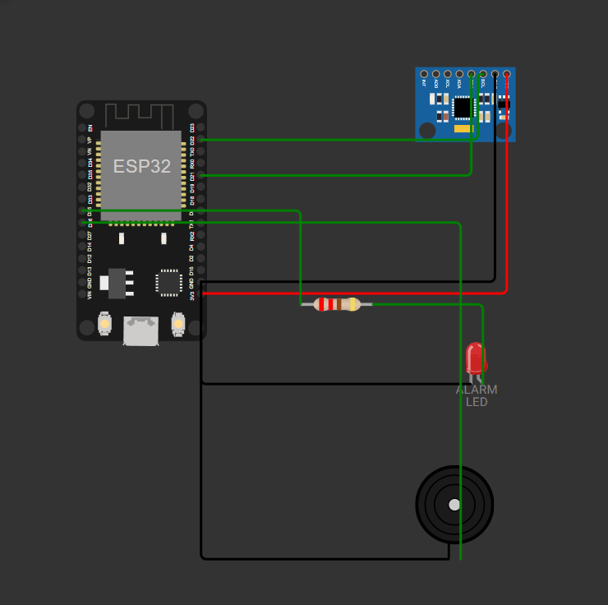

Hình 3.1. Vị trí chèn ảnh sơ đồ mạch ESP32, DHT22 và mạch công suất bơm trong Wokwi.

Bảng chân kết nối đề xuất
Thiết bị | Chân thiết bị | Chân ESP32 DevKit V1 | Ghi chú
DHT22 | VCC | 3V3 | Cấp nguồn 3,3 V.
DHT22 | GND | GND | Nối mass chung.
DHT22 | DATA | GPIO 4 | Chân dữ liệu một dây; dùng điện trở kéo lên nếu module không tích hợp sẵn.
Bơm DC (qua MOSFET) | Tín hiệu Gate MOSFET | GPIO 25 (PWM) | Không nối trực tiếp bơm vào GPIO. Dùng MOSFET logic-level và diode bảo vệ tải cảm.
Nguồn bơm | V+ / GND | Nguồn ngoài phù hợp / GND chung | Nguồn bơm tách khỏi chân cấp GPIO; nối chung GND với ESP32.

Trong Wokwi có thể mô phỏng tải bơm bằng phần tử tải phù hợp với mô hình đang sử dụng. Với mạch thực, chân GPIO25 chỉ tạo tín hiệu PWM điều khiển cổng MOSFET; dòng cấp cho bơm phải đi qua mạch công suất và nguồn riêng. Không cấp dòng động cơ trực tiếp từ chân ESP32. Nếu dùng relay chỉ để bật/tắt thì không thể điều chỉnh tốc độ bơm tuyến tính như PWM; bài Lab này sử dụng MOSFET để mô phỏng ba mức 0%, 50% và 100%.

3.2. Triển khai FreeRTOS trên ESP32
ESP32 sử dụng FreeRTOS để quản lý các Task. Khi phát triển bằng Arduino IDE với Arduino-ESP32, có thể sử dụng trực tiếp các API FreeRTOS như xTaskCreatePinnedToCore(), xQueueCreate(), xQueueSend() và xQueueReceive(). Trong bài Lab, các công việc được tách thành bốn Task: ba Task chức năng theo yêu cầu đọc cảm biến, hiển thị nhiệt độ, điều khiển bơm; và một Task bổ sung phụ trách Wi-Fi/MQTT để phục vụ giao diện website/app.
Task | Chức năng | Chu kỳ / cơ chế chờ | Ưu tiên đề xuất | Core đề xuất
Task 1 – ReadSensor | Đọc nhiệt độ và độ ẩm từ DHT22; gửi dữ liệu vào Queue nhiệt độ, Queue độ ẩm và Queue MQTT. | Đọc mỗi 2 giây. | 3 | 1
Task 2 – DisplayTemp | Nhận nhiệt độ từ Queue và hiển thị trên Serial Monitor. | Chờ Queue bằng xQueueReceive(). | 1 | 1
Task 3 – PumpControl | Nhận độ ẩm; tính mức PWM của bơm theo ngưỡng. Tiếp nhận lệnh chế độ/thủ công từ Queue điều khiển. | Chờ dữ liệu độ ẩm và kiểm tra Queue lệnh. | 2 | 1
Task 4 – NetworkMQTT | Kết nối Wi-Fi, kết nối MQTT tới ThingsBoard, gửi telemetry và nhận RPC điều khiển. | Duy trì MQTT loop; gửi dữ liệu khoảng 2 giây/lần. | 2 | 0

Các mức ưu tiên và Core trong bảng là cấu hình đề xuất cho mô hình Lab, không phải giá trị bắt buộc. ESP32 có nhiều phiên bản và cấu hình lõi khác nhau; cần kiểm tra loại board và cấu hình Arduino-ESP32/ESP-IDF đang sử dụng. Task mạng được tách riêng để thời gian chờ Wi-Fi/MQTT không làm dừng tác vụ đọc và điều khiển cảm biến.

Luồng dữ liệu giữa các Task
Nguồn | Queue | Nơi nhận | Dữ liệu
Task 1 – ReadSensor | qTemperature | Task 2 – DisplayTemp | Giá trị nhiệt độ (float).
Task 1 – ReadSensor | qHumidity | Task 3 – PumpControl | Giá trị độ ẩm (float).
Task 1 – ReadSensor | qCloud | Task 4 – NetworkMQTT | Cấu trúc SensorPacket gồm nhiệt độ, độ ẩm và thời điểm lấy mẫu.
Task 4 – NetworkMQTT | qPumpCommand | Task 3 – PumpControl | Lệnh chuyển AUTO/MANUAL hoặc đặt mức PWM thủ công.

3.3. Tạo giao diện website/app trên ThingsBoard
ThingsBoard được sử dụng làm nền tảng IoT để nhận dữ liệu MQTT, lưu trữ telemetry và cung cấp dashboard. Người dùng tạo một Device trên ThingsBoard, lấy Access Token của thiết bị và cấu hình ESP32 sử dụng token này làm thông tin xác thực MQTT. Tên máy chủ và token phụ thuộc máy chủ ThingsBoard đang triển khai; không dùng Access Token mẫu trong chương trình.
Các bước cấu hình giao diện:
- Tạo Device, ví dụ tên ESP32-RTOS-DHT22, trong mục Devices của ThingsBoard. Sao chép Access Token để điền vào biến TB_TOKEN trong chương trình.
- Tạo dashboard và thêm các widget hiển thị nhiệt độ, độ ẩm, mức PWM của bơm và chế độ AUTO/MANUAL.
- Thêm biểu đồ thời gian (Timeseries) cho nhiệt độ và độ ẩm để theo dõi biến thiên theo thời gian.
- Thêm widget điều khiển RPC: lệnh setMode với tham số mode bằng AUTO hoặc MANUAL; lệnh setPumpDuty với tham số duty từ 0 đến 100 để đặt mức bơm khi ở chế độ thủ công.
- Lưu dashboard, gán đúng Device làm nguồn dữ liệu và kiểm tra giá trị telemetry sau khi ESP32 kết nối.
- 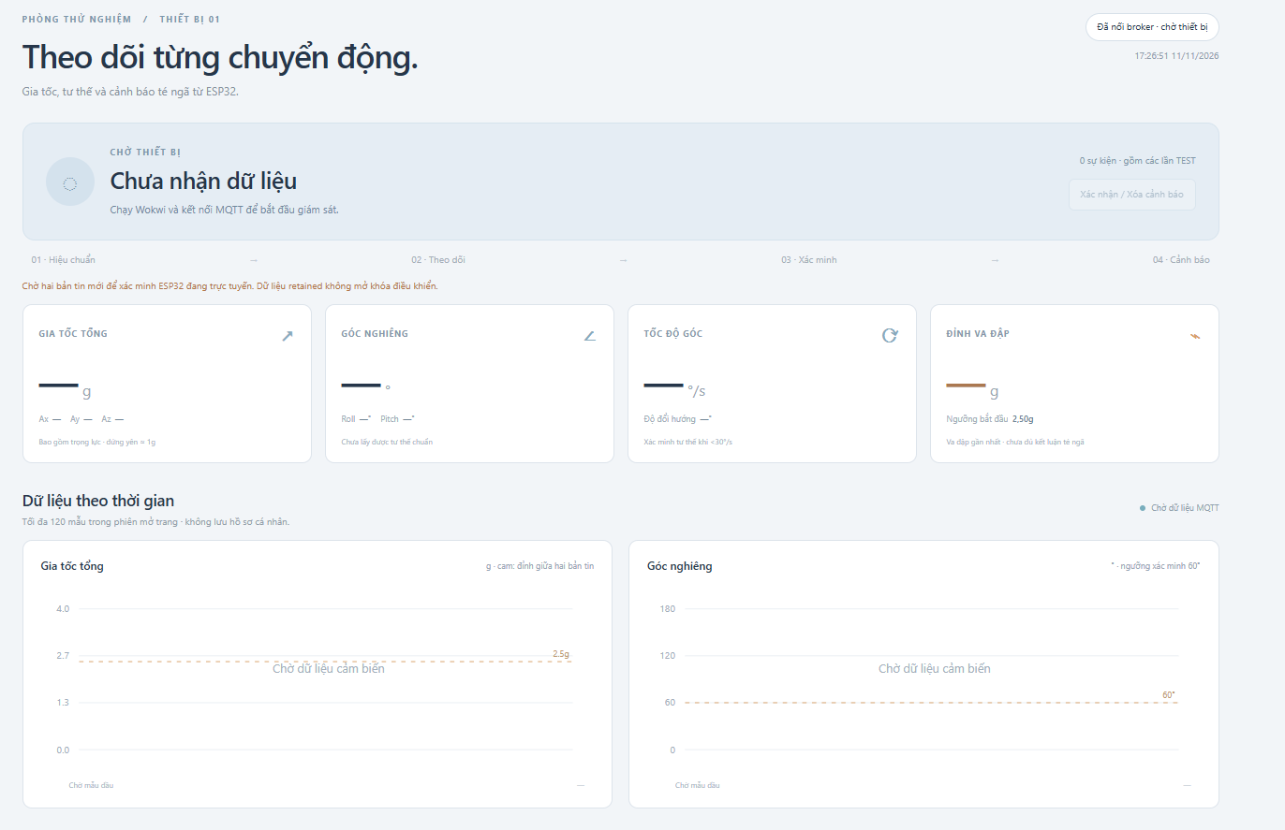

Hình 3.2. Vị trí chèn ảnh dashboard ThingsBoard: nhiệt độ, độ ẩm, trạng thái bơm và nút điều khiển.
Luồng truyền dữ liệu sử dụng MQTT. ESP32 publish telemetry lên topic v1/devices/me/telemetry với payload JSON, ví dụ: {"temperature": 28.5, "humidity": 42.0, "pumpDuty": 50, "mode": "AUTO"}. Để nhận lệnh từ dashboard, ESP32 subscribe topic v1/devices/me/rpc/request/+. Khi ThingsBoard gửi RPC, thiết bị đọc method và params, đưa lệnh vào Queue qPumpCommand để Task điều khiển bơm thực hiện. Với RPC hai chiều, thiết bị gửi phản hồi về topic v1/devices/me/rpc/response/{requestId}.

3.4. Code và giải thích quá trình kết nối, cập nhật dữ liệu và điều khiển
Mã dưới đây là khung triển khai tham khảo cho Arduino IDE, ESP32 DevKit V1, DHT22 và ThingsBoard. Cần cài các thư viện DHT sensor library (Adafruit), Adafruit Unified Sensor, PubSubClient và ArduinoJson. Điền SSID, mật khẩu Wi-Fi, địa chỉ ThingsBoard và Access Token trước khi nạp chương trình. Phần PWM sử dụng API ledcAttach()/ledcWrite() của Arduino-ESP32 core 3.x.
#include <Arduino.h>
#include <WiFi.h>
#include <PubSubClient.h>
#include <DHT.h>
#include <ArduinoJson.h>

#define DHT_PIN 4
#define DHT_TYPE DHT22
#define PUMP_PIN 25
#define PWM_FREQ 5000
#define PWM_RES 8

const char *WIFI_SSID = "YOUR_WIFI_SSID";
const char *WIFI_PASS = "YOUR_WIFI_PASSWORD";
const char *TB_HOST = "demo.thingsboard.io";
const char *TB_TOKEN = "YOUR_DEVICE_ACCESS_TOKEN";
const char *TELEMETRY_TOPIC = "v1/devices/me/telemetry";
const char *RPC_TOPIC = "v1/devices/me/rpc/request/+";

DHT dht(DHT_PIN, DHT_TYPE);
WiFiClient wifiClient;
PubSubClient mqtt(wifiClient);

struct SensorPacket {
float temperature;
float humidity;
uint32_t sampleTime;
};

struct PumpCommand {
bool updateMode;
bool manualMode;
bool updateDuty;
uint8_t duty;
};

QueueHandle_t qTemperature;
QueueHandle_t qHumidity;
QueueHandle_t qCloud;
QueueHandle_t qPumpCommand;

portMUX_TYPE pumpStateMux = portMUX_INITIALIZER_UNLOCKED;
uint8_t publishedPumpDuty = 0;
bool publishedManualMode = false;

void TaskReadSensor(void *pvParameters);
void TaskDisplayTemp(void *pvParameters);
void TaskPumpControl(void *pvParameters);
void TaskNetworkMQTT(void *pvParameters);
void mqttCallback(char *topic, byte *payload, unsigned int length);

void setup() {
Serial.begin(115200);
dht.begin();

if (!ledcAttach(PUMP_PIN, PWM_FREQ, PWM_RES)) {
Serial.println("PWM attach failed");
}
ledcWrite(PUMP_PIN, 0);

qTemperature = xQueueCreate(5, sizeof(float));
qHumidity = xQueueCreate(5, sizeof(float));
qCloud = xQueueCreate(5, sizeof(SensorPacket));
qPumpCommand = xQueueCreate(5, sizeof(PumpCommand));

if (!qTemperature || !qHumidity || !qCloud || !qPumpCommand) {
Serial.println("Queue creation failed");
while (true) { vTaskDelay(pdMS_TO_TICKS(1000)); }
}

mqtt.setServer(TB_HOST, 1883);
mqtt.setCallback(mqttCallback);

xTaskCreatePinnedToCore(TaskReadSensor, "ReadSensor", 3072, NULL, 3, NULL, 1);
xTaskCreatePinnedToCore(TaskDisplayTemp, "DisplayTemp", 2048, NULL, 1, NULL, 1);
xTaskCreatePinnedToCore(TaskPumpControl, "PumpControl", 3072, NULL, 2, NULL, 1);
xTaskCreatePinnedToCore(TaskNetworkMQTT, "NetworkMQTT", 6144, NULL, 2, NULL, 0);
}

void loop() {
vTaskDelay(pdMS_TO_TICKS(1000));
}

void TaskReadSensor(void *pvParameters) {
for (;;) {
float temperature = dht.readTemperature();
float humidity = dht.readHumidity();

if (!isnan(temperature) && !isnan(humidity)) {
SensorPacket packet = { temperature, humidity, millis() };
xQueueSend(qTemperature, &temperature, 0);
xQueueSend(qHumidity, &humidity, 0);
xQueueSend(qCloud, &packet, 0);
}
vTaskDelay(pdMS_TO_TICKS(2000));
}
}

void TaskDisplayTemp(void *pvParameters) {
float temperature;
for (;;) {
if (xQueueReceive(qTemperature, &temperature, portMAX_DELAY) == pdPASS) {
Serial.printf("Temperature: %.1f C\n", temperature);
}
}
}

void TaskPumpControl(void *pvParameters) {
float humidity = 100.0f;
bool manualMode = false;
uint8_t manualDuty = 0;
PumpCommand command;

for (;;) {
if (xQueueReceive(qHumidity, &humidity, pdMS_TO_TICKS(100)) == pdPASS) {
// A new humidity sample is available.
}

while (xQueueReceive(qPumpCommand, &command, 0) == pdPASS) {
if (command.updateMode) manualMode = command.manualMode;
if (command.updateDuty) manualDuty = command.duty;
}

uint8_t duty;
if (manualMode) {
duty = manualDuty;
} else if (humidity <= 30.0f) {
duty = 100;
} else if (humidity <= 50.0f) {
duty = 50;
} else {
duty = 0;
}

uint32_t pwmValue = (uint32_t)duty * 255U / 100U;
ledcWrite(PUMP_PIN, pwmValue);

portENTER_CRITICAL(&pumpStateMux);
publishedPumpDuty = duty;
publishedManualMode = manualMode;
portEXIT_CRITICAL(&pumpStateMux);
}
}

void mqttCallback(char *topic, byte *payload, unsigned int length) {
char message[192];
if (length >= sizeof(message)) return;
memcpy(message, payload, length);
message[length] = '\0';

JsonDocument doc;
if (deserializeJson(doc, message)) return;

const char *method = doc["method"] | "";
JsonObject params = doc["params"].as<JsonObject>();
PumpCommand command = { false, false, false, 0 };

if (strcmp(method, "setMode") == 0) {
const char *mode = params["mode"] | "AUTO";
command.updateMode = true;
command.manualMode = (strcmp(mode, "MANUAL") == 0);
} else if (strcmp(method, "setPumpDuty") == 0) {
int value = params["duty"] | 0;
command.updateDuty = true;
command.duty = (uint8_t)constrain(value, 0, 100);
} else {
return;
}

xQueueSend(qPumpCommand, &command, 0);

String requestTopic(topic);
int separator = requestTopic.lastIndexOf('/');
String requestId = requestTopic.substring(separator + 1);
String responseTopic = "v1/devices/me/rpc/response/" + requestId;
mqtt.publish(responseTopic.c_str(), "{\"accepted\":true}");
}

void TaskNetworkMQTT(void *pvParameters) {
uint32_t lastPublish = 0;
SensorPacket packet;
for (;;) {
if (WiFi.status() != WL_CONNECTED) {
WiFi.begin(WIFI_SSID, WIFI_PASS);
while (WiFi.status() != WL_CONNECTED) {
vTaskDelay(pdMS_TO_TICKS(500));
}
}

if (!mqtt.connected()) {
while (!mqtt.connected()) {
if (mqtt.connect("ESP32-RTOS-DHT22", TB_TOKEN, NULL)) {
mqtt.subscribe(RPC_TOPIC);
} else {
vTaskDelay(pdMS_TO_TICKS(2000));
}
}
}

mqtt.loop();
if (millis() - lastPublish >= 2000 &&
xQueueReceive(qCloud, &packet, 0) == pdPASS) {
uint8_t duty;
bool manual;
portENTER_CRITICAL(&pumpStateMux);
duty = publishedPumpDuty;
manual = publishedManualMode;
portEXIT_CRITICAL(&pumpStateMux);

char payload[160];
snprintf(payload, sizeof(payload),
"{\"temperature\":%.2f,\"humidity\":%.2f,\"pumpDuty\":%u,\"mode\":\"%s\"}",
packet.temperature, packet.humidity, duty,
manual ? "MANUAL" : "AUTO");
mqtt.publish(TELEMETRY_TOPIC, payload);
lastPublish = millis();
}
vTaskDelay(pdMS_TO_TICKS(10));
}
}

Giải thích các phần chính
Khởi tạo Queue và Task: setup() tạo bốn Queue để phân phối nhiệt độ, độ ẩm, gói telemetry và lệnh điều khiển. Sau đó tạo bốn Task bằng xTaskCreatePinnedToCore(). Task đọc cảm biến, hiển thị và điều khiển được gán Core 1; Task mạng được gán Core 0 theo cấu hình đề xuất.
Đọc và phân phối dữ liệu: TaskReadSensor đọc DHT22 mỗi 2 giây. Nếu hai giá trị hợp lệ, chương trình gửi nhiệt độ vào qTemperature, độ ẩm vào qHumidity và cả gói SensorPacket vào qCloud. Các Task nhận dữ liệu độc lập nên chức năng hiển thị, điều khiển và truyền MQTT không phải đọc trực tiếp cùng một biến cảm biến.
Hiển thị nhiệt độ: TaskDisplayTemp chờ dữ liệu bằng xQueueReceive(..., portMAX_DELAY). Khi Queue có phần tử, Task được đánh thức và in nhiệt độ ra Serial Monitor. Cách chờ này tránh vòng lặp polling liên tục.
Điều khiển bơm: TaskPumpControl nhận độ ẩm và kiểm tra Queue lệnh. Ở chế độ AUTO, độ ẩm ≤ 30% đặt PWM 100%; độ ẩm trong khoảng trên 30% đến 50% đặt PWM 50%; lớn hơn 50% đặt PWM 0%. Ở chế độ MANUAL, mức PWM lấy từ lệnh dashboard và giới hạn trong 0–100%.
Kết nối MQTT và cập nhật dashboard: TaskNetworkMQTT kết nối Wi-Fi, sau đó kết nối broker ThingsBoard bằng Access Token. Khi kết nối thành công, Task subscribe topic RPC. Dữ liệu từ qCloud được đóng gói JSON và publish lên topic telemetry. MQTT loop được gọi thường xuyên để duy trì kết nối và xử lý bản tin đến.
Nhận lệnh RPC: mqttCallback phân tích JSON, nhận diện method setMode hoặc setPumpDuty, rồi gửi PumpCommand vào qPumpCommand. TaskPumpControl là Task duy nhất trực tiếp cập nhật PWM nên việc điều khiển được tập trung, tránh nhiều Task cùng thao tác chân GPIO25.
Bảo vệ dữ liệu trạng thái: Các biến trạng thái bơm được sao chép trong vùng critical section ngắn bằng portENTER_CRITICAL()/portEXIT_CRITICAL() để Task mạng đọc được một bộ giá trị nhất quán. Không giữ vùng critical section trong lúc gọi Wi-Fi, MQTT hoặc các hàm có thể chặn.
Lưu ý khi chạy thử: chương trình trên là khung minh họa cấu trúc Task và luồng MQTT; cần kiểm tra phiên bản thư viện và board package trước khi biên dịch. ArduinoJson 7 hỗ trợ JsonDocument như trong ví dụ; nếu dùng ArduinoJson 6, thay bằng StaticJsonDocument với dung lượng phù hợp. Với Arduino-ESP32 core 2.x, API LEDC có thể khác; cần đổi sang ledcSetup(), ledcAttachPin() và ledcWrite(channel, value). Khi triển khai thực tế, cần bổ sung cơ chế báo lỗi cảm biến, timeout Wi-Fi/MQTT, xử lý Queue đầy và giới hạn an toàn cho bơm.

